TRABAJO FRANCÉS PARA 3º (viernes 20 y viernes 27)
Bonjour mes élèves:
Aunque vamos a estar dos semanitas sin vernos por las razones ya conocidas, eso nos obliga a trabajar de otra forma pero no va a ser impedimento para seguir en contacto con el francés.
Os pongo a continuación las tareas que podéis hacer.

1.-Pinchando en este enlace vamos a empezar con alegría a trabajar como si estuviésemos en clase. Ponemos la canción y la podéis cantar y bailar con las familias.
https://www.google.com/search?q=bonjour+bonjour&rlz=1C1ASUC_enES636ES671&oq=bonjour+&aqs=chrome.2.69i57j0l7.5449j0j7&sourceid=chrome&ie=UTF-8

2.- Seguimos trabajando con las frutas y os mando este enlace para que escuchéis la canción y la completéis.
https://www.youtube.com/watch?v=nJ03KjwiIVM
J'aime les fruits Et les pêches aussi
J'aime les fruits J'aime les fruits
J'aime les ______ J'aime les _______
J'aime les fruits J'aime les fruits
Et les pommes aussi Et les ______aussi
J'aime les fruits J'aime les fruits
J'aime les ______ J'aime les _______
J'aime les fruits J'aime les fruits
Et les ______aussi Et les ______aussi
J'aime les ______
Les jolies bananes
Et j'aime les ______
Et les pommes aussi
J'aime les oranges
Les jolies oranges
Et j'aime les ______
Et les poires aussi
J'aime les fruits
J'aime les _______
J'aime les fruits
Et les fraises aussi
J'aime les fruits
J'aime les ______
J'aime les fruits
Et les pêches aussi
J'aime les ______
Les jolies cerises
Et j'aime les ______
Et les fraises aussi
J'aime les ananas
Les beaux ananas
Et j'aime les ______
3.- Realizar las fichas:
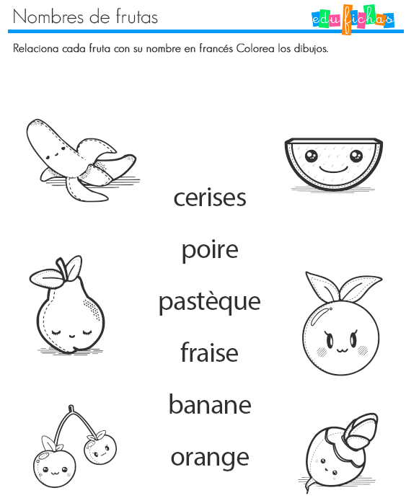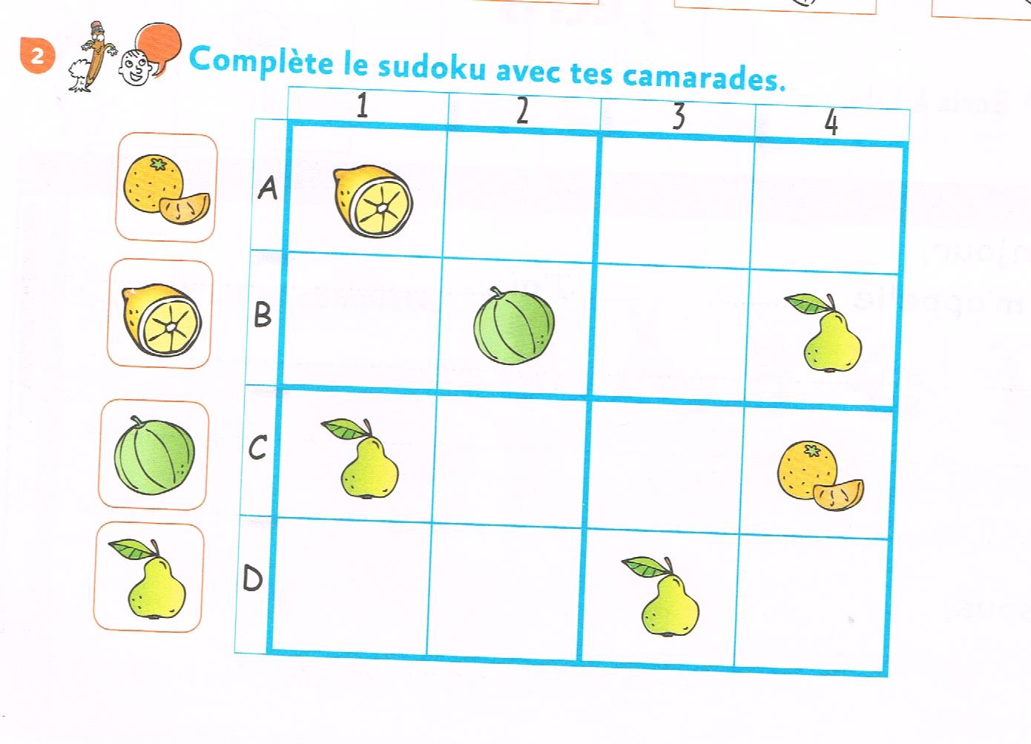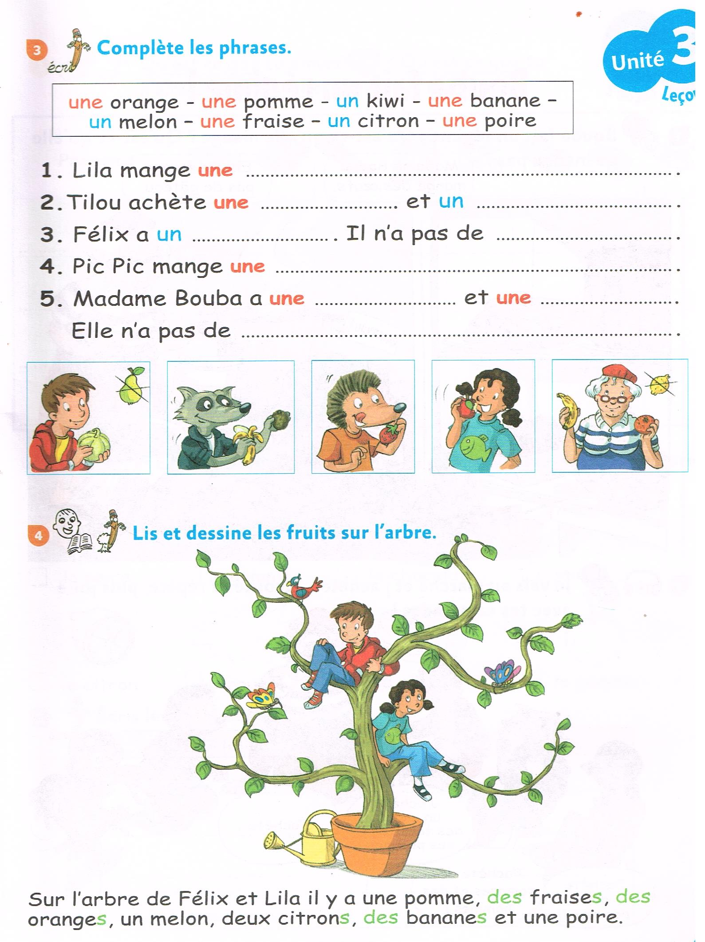

4.- En este enlace tenéis un pequeño video de Pepa Pig.
https://www.youtube.com/watch?v=s63adSjywus

5.- Pinchando en cada uno de estos enlaces os aparecerán juegos interactivos sobre las frutas
https://www.clicmaclasse.fr/activites/mots-meles/mots-meles.php?nf=fruits
https://learningapps.org/watch?v=p82gndrck19
http://www.saberfrances.com.ar/juegos/ahorcado/frutas.html
https://www.french-games.net/es/juegos-en-franc%C3%A9s/cuatro-en-l%C3%ADnea?tema=Alimentos%20-%20frutas&nivel=principante
https://www.french-games.net/es/juegos-en-franc%C3%A9s/plantar-y-cultivar?tema=Alimentos%20-%20frutas&nivel=principante
https://www.french-games.net/es/juegos-en-franc%C3%A9s/pong?tema=Alimentos%20-%20frutas&nivel=principante
https://www.french-games.net/es/evaluaciones-de-franc%C3%A9s

Y para finalizar preparamos un regalito para celebrar la Fête des pères Día del padre
En este enlace encontrarás algunas tarjetitas para realizar

À bientôt Bon courage !!!!!!!
Votre prof Sonia

